Diseño de moda de Seba

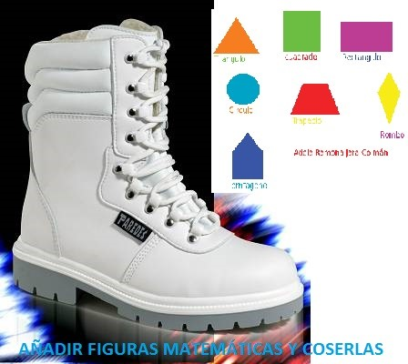

A los cortes de aparado, modelos, integrarles cortesitos, y, coserlos, de figuras matemáticas. Los cortesitos pequeños serían mejor de colores, el mejor material sería de cuerina, de plásticos reciclados.

Estos calzados llevarían más tiempo, por lo tanto, se pagaría y se cobraría un poco más.